Noche de Información Familiar de 5º de la Escuela Secundaria Kamiakin
Encuesta de selección optativa de 6º curso: Entrega final VENCE el miércoles 11 de febrero

Estudiantes sin un formulario presentados serán relegados por defecto a la Rueda de Optativas. Si el formulario se completa varias veces, la última entrada será la última entrada. https://forms.office.com/r/ZV6kYCzD8Z
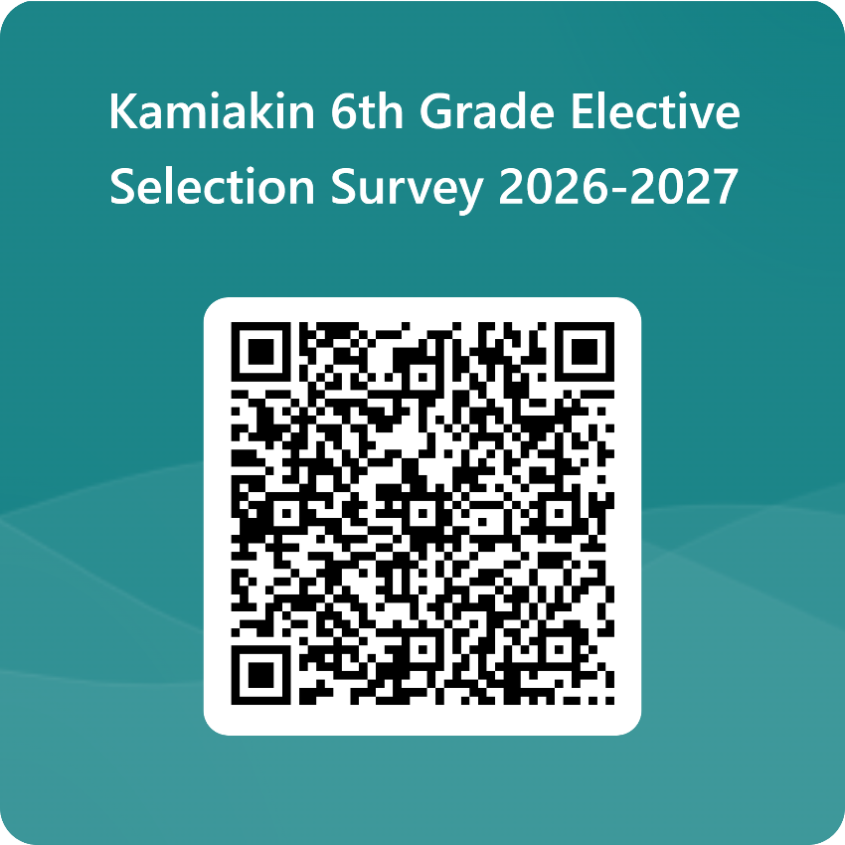
De todo el año
- Matemática
- Ciencia
- Lengua y Literatura
- Ciencias sociales
Semestre
- Educación Física
- Alfabetización informática

Opciones de optativas:
De todo el año
- Música
  - Banda
  - Orquesta
  - Coro
Cuarto
- Rueda de Optativas
  - Arte
  - Ciencia, Tecnología, Ingeniería y Matemáticas (STEM)
  - Alimentos
  - Música

¿Preguntas? Por favor, contacta con el orientador escolar de tu hijo.

Apellidos de los estudiantes A - L  Melissa Pierson  mpierson@lwsd.org | Apellidos de los estudiantes M – Z  Liz Biell  ebiell@lwsd.org

Explora nuestra web e Instagram: https://kams.lwsd.org/about-us y https://linktr.ee/kamiakin_asb/
Únete a la asociación de padres de Kamiakin -https://kamspta.givebacks.com
- Se necesitan agentes.
- Voluntarios
- Ejemplo de la asociación de padres y amigas en acción: Producción de teatro de Kamiakin
Kamiakin – Nuestro lema: Venimos aquí a crecer
Plan de transición de primaria a secundaria
- Visitas de consejeros a cada primaria
- Reunión Familiar de 5º de Primaria – 27 de enero
- Los alumnos de primaria visitan KaMS – El propósito es permitir que los alumnos vean su nuevo colegio y reducir la ansiedad ante lo desconocido. Dejen pasar a los líderes y el personal de Pride de 7º y 8º curso.
  - 9 de junio = Frost & Keller (los llevamos en autobús desde el colegio hasta KaMS)
  - 9 de junio por la tarde para otros estudiantes
  - 11 de junio = Franklin, Lakeview, Thoreau y Muir (los llevamos en autobús o ellos caminan desde el colegio hasta KaMS)
- De vuelta al día de negocios – Fotos, DNI, registro deportivo, apoyo familiar - La última semana de agosto
- Primer día – actividades de orientación al inicio del día en Cougar Time
  - Soporte de autobús al final del día durante la primera semana
  - Si tu hijo va en autobús, por favor, que lo haga el primer día.
- Durante el curso escolar, la orientación continua en Cougar Time Actividades
PORTÁTILES
- Cada estudiante prestará un portátil y un cargador
- Me desconecté a principios de año.
- Se registraron al final de su tiempo en Kamiakin
- El mismo portátil será suyo de 6º a 8º curso.
- Los filtros están puestos incluso cuando estás en casa.
- Los estudiantes pueden superar el proceso de filtración.
- Sugerencia: Establece las expectativas sobre el uso del ordenador en torno al uso académico, Y cuáles podrían ser las consecuencias probables de un mal uso. No es raro que los juegos por internet sean una distracción importante. Hablad de esto antes de que tu hijo tenga su ordenador.
El Gobierno Estudiantil se conoce como ASB (Asociación de Estudiantes Asociados)
- Todos los estudiantes se unen a ASB al inicio del curso. Esto permite la participación en eventos patrocinados por ASB
- Los estudiantes eligen a sus representantes.
- Los fondos de la ASB son generados por estudiantes para los estudiantes – recaudaciones de fondos.
Deportes: La inscripción abre la última semana de agosto.
- Intramuros – Los estudiantes compiten con otros estudiantes dentro de Kamiakin
  - Mucho más informal y tranquilo: oportunidad de probar algo nuevo durante un par de semanas
  - Noviembre a mediados de enero
  - De mediados de marzo a mediados de abril
  - Exenciones de tasas y becas disponibles si es necesario (ver orientador escolar)
El atletismo continuó...
- Los estudiantes compiten con otros colegios: competitivo, divertido
  - 3 temporadas, 8 semanas cada una, 6 partidos contra otros institutos de la LWSD; estos son del año pasado, están sujetos a cambios
  - Caída
    - Campo a través – sin corte – abierto a todos
    - Prueba: Tenis femenino, fútbol masculino. Baloncesto masculino y femenino
  - Invierno
    - Lucha libre – sin corte, chicos y chicas juntos
    - Pruebas - Bádminton masculino y femenino
  - Primavera
    - Atletismo – sin corte, tanto chicos como chicas
    - Deportes de prueba: Fútbol femenino, tenis masculino, voleibol femenino
- Los estudiantes deben tener autorización médica para jugar. – Llega tan pronto. Se vuelve muy difícil conseguir esta aprobación en agosto.
Crecimiento en 6º de Primaria
- Organización
  - Varios profesores – Los estudiantes se reunirán con 6 a 7 profesores cada día.
  - Estudiante móvil – Los estudiantes se desplazan entre aulas en cada periodo.
  - Mochilas (ligeras) – los alumnos de 6º generalmente quieren meter todo en su mochila. HAZ LA MALETA LIGERA.
  - Portátiles y cargadores – Estudiantes
  - Tarjeta ASB (usada para pagar la comida)
  - Material escolar: la lista llega en agosto
- La responsabilidad pasa de padre a alumno.
  - Hábitos organizativos
  - Los estudiantes dan un paso adelante mientras los adultos apoyan y supervisan.
  - Tu hijo sigue necesitando tu apoyo y ánimo para empoderarse.
Horario diario de campanas – Los alumnos cambian de profesor después de cada periodo
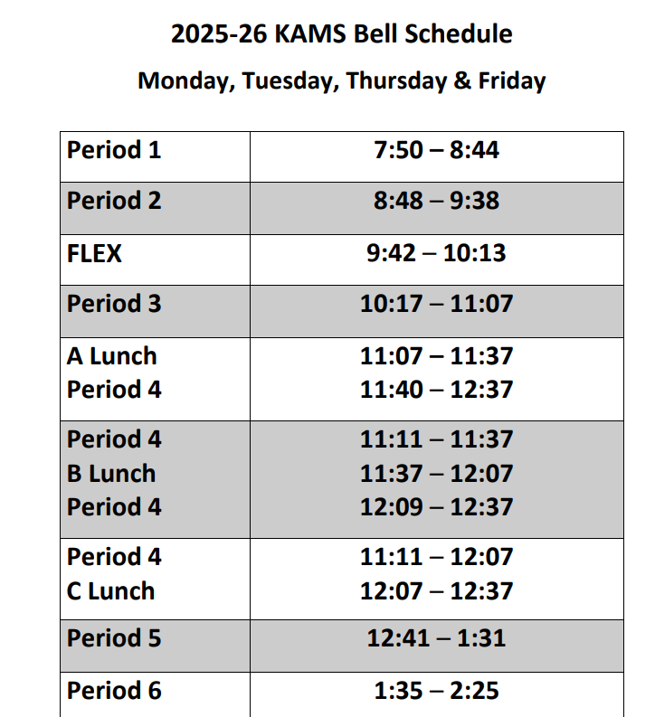 | 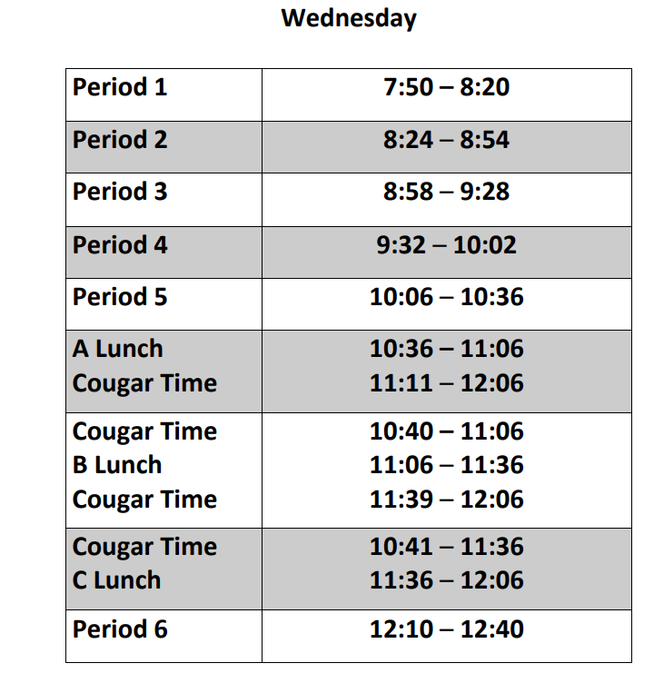 | Ejemplo de horario de estudiantes:  1 – 6+ Matemáticas  2- Artes del Lenguaje Inglés  3- Educación Física  4 – Estudios Sociales  5 – Optativa  6 – Ciencia  Flex – Periodo de Intervención Académica

